Министерство образования и науки Российской Федерации

ГОУ ВПО
"Уфимский государственный нефтяной технический университет"

Кафедра вычислительной техники и инженерной кибернетики.

Разработка собственных классов.
Перегрузка операций и дружественных функций.
Отчет по лабораторной работе № 3
+
Домашняя работа №1

Вариант 2

Выполнил ст. гр. БПО-09-01 ___________ А.С. Блохин
подпись, дата

Проверил: преподаватель ___________ Е.С.Белозеров
подпись, дата

Уфа – 2010
Постановка задачи для лабораторной работы №3

Класс Time – Время{час, мин, сек – целые}. Методы: конструктор-инициализатор, функция long Interv(Time t1, Time t2), возвращающая интервал времени в секундах между моментами t1 и t2 и функция “момент” – Time Mom(Time t1, long N), вычисляющая момент времени через N секунд. Испытать через 200000 секунд. Учесть, что через 24 часа часы сбрасываются на ноль, поэтому предусмотреть сообщение - сколько прошло целых суток.
Методы - Print( ) и Input( )– печать и ввод. Перегрузить операции + и - для переменных типа Time, в том числе для второго операнда типа int (сек), а также операции ++ и -- , чтобы время увеличивалось/уменьшалось на 1 сек.

Текст подключаемого файла: 3lab.h

#include<stdio.h>
#include<conio.h>
#include<math.h>
#include<iostream.h>
#include<stdlib.h>
static int n=0;
class Time{
public:
int hour,minute,second;
public:
Time(){}
Time(int h, int m, int s){hour=h; minute=m; second=s;}
Time(Time& t){hour=t.hour;minute=t.minute;second=t.second;}
~Time(){}
friend long Interv(Time t1,Time t2);
friend Time Mom2(Time t1,long N);
friend void Input(Time *t1);
friend void Print(Time *t2);
friend ostream& operator<<(ostream& out,Time& p);
friend istream& operator>>(istream& in,Time& p);
Time& operator ++(){
++second;
if(this->second ==60) {this->minute+=1;this->second=0;}
if(this->minute ==60) {this->hour+=1;this->minute=0;}
if(this->hour ==24) {this->hour=0;}
return *this;
}

Time& operator --(){
--second;
if(this->second ==-1) {this->minute-=1;this->second=59;}
if(this->minute ==-1) {this->hour-=1;this->minute=59;}
if(this->hour ==-1) {this->hour=23;}
return *this;
}

Time operator +(Time &t1){
Time t2;
t2.hour=this->hour+t1.hour;
t2.minute=this->minute+t1.minute;
t2.second=this->second+t1.second;
if(t2.second >=60) {t2.minute+=1;t2.second=t2.second%60;}
if(t2.minute >=60) {t2.hour+=1;t2.minute=t2.minute%60;}
if(t2.hour >=24) {t2.hour=t2.hour%24;}
return t2;
}

Time operator -(Time &t1){
Time t2;
t2.hour=this->hour - t1.hour;
t2.minute=this->minute - t1.minute;
t2.second=this->second - t1.second;
if(t2.second <0) {t2.minute-=1;t2.second=60+t2.second;}
if(t2.minute <0) {t2.hour-=1;t2.minute=60+t2.minute;}
if(t2.hour <0) {t2.hour=24+t2.hour;}
return t2;
}

Time operator +(int &t1){
Time t2;
t2.hour=this->hour;
t2.minute=this->minute;
t2.second=this->second+t1;
if(t2.second>=60){t2.minute+=t2.second/60;t2.second=t2.second%60;}
if(t2.minute>=60){t2.hour+=t2.minute/60;t2.minute=t2.minute%60;}
if(t2.hour>=24){t2.hour=t2.hour%24;}
return t2;
}

Time operator -(int &t1){
Time t2;
t2.hour=this->hour;
t2.minute=this->minute;
t2.second=this->second-t1;
if(t2.second<0){t2.minute+=t2.second/60-1;t2.second=60+t2.second%60;}
if(t2.minute<0){t2.hour+=t2.minute/60-1;t2.minute=60+t2.minute%60;}
if(t2.hour<0){t2.hour=24+t2.hour%24;}
if(t2.second ==60) {t2.minute+=1;t2.second=0;}
if(t2.minute ==60) {t2.hour+=1;t2.minute=0;}
if(t2.hour ==24) {t2.hour=0;}
return t2;
}
};//-------------------------------------------------------------------------

long Interv(Time t1,Time t2){
long sec;
printf("‚аҐ¬п T1 = %i:%i:%i\n",t1.hour,t1.minute,t1.second);
printf("‚аҐ¬п T2 = %i:%i:%i\n",t2.hour,t2.minute,t2.second);
sec=t2.hour*3600+t2.minute*60+t2.second-t1.hour*3600-t1.minute*60-t1.second;
return sec;
}

Time Mom2(Time t1,long N){
int day=N/86400;Time t2;
t2.hour=(N-day*86400)/3600;
t2.minute=(N-day*86400-t2.hour*3600)/60;
t2.second=(N-day*86400-t2.hour*3600-t2.minute*60);
t2.hour=t1.hour+t2.hour;
t2.minute=t1.minute+t2.minute;
t2.second=t1.second+t2.second;
if(t2.hour>=24) {day=day+t2.hour/24;t2.hour=t2.hour%24;}
if(t2.minute>=60) {t2.hour=t2.hour+t2.minute/60;t2.minute=t2.minute%60;}
if(t2.second>=60) {t2.minute=t2.minute+t2.second/60;t2.second=t2.second%60;}
printf("Џа®и«® ¤Ґ© = %d",day);
printf("\nЌ з «м®Ґ ўаҐ¬п = %i:%i:%i",t1.hour,t1.minute,t1.second);
printf("\n‚аҐ¬п Ї®б«Ґ N бҐЄг¤ = ");
printf("%d:%d:%d",t2.hour,t2.minute,t2.second);
}

void Input(Time& t1){
cout<<"‚ўҐ¤ЁвҐ ўаҐ¬п t\n";
cin>>t1.hour>>t1.minute>>t1.second;
}

void Print(Time& t2){
cout<<"\n‚аҐ¬п: "<<t2.hour<<":"<<t2.minute<<":"<<t2.second;
}

ostream& operator<<(ostream& out,Time& p){
printf("\n‚аҐ¬п t%d =",n);
out<<p.hour<<":"<<p.minute<<":"<<p.second;
return out;
}

istream& operator>>(istream& in,Time& p){
float h,m,s;char ch1,ch2;n++;
in>>h>>ch1>>m>>ch2>>s;
p.hour=h;
p.minute=m;
p.second=s;
return in;
}

Текст исполняемого файла: 3lab.cpp

#include<iostream.h>
#include "3lab.h"

void main(void){
clrscr();
long V,S,H;Time t1,t2,t3,t4,t5,t6,t7,t8;
cout<<"\nПроверка перегрузки унарной операции ++:";
cout<<"\nПодсказка время вводить через двоеточие (:)!!!";
cout<<"\nВведите время t1 =>";
cin>>t1;
cout<<"\nСделаем прибавку 1 сек с помощью ++,т.е. t1++";
t1++;
cout<<"\nРезультат:";
cout<<t1;
getch();
clrscr();
cout<<"\nПроверка перегрузки унарной операции --:";
cout<<"\nПодсказка время вводить через двоеточие (:)!!!";
cout<<"\nВведите время t2 =>";
cin>>t2;
cout<<"\nСделаем отбавку 1 сек с помощью --,т.е. t2--";
t2--;
cout<<"\nРезультат:";
cout<<t2;
getch();
clrscr();
cout<<"\nПроверка перегрузки бинарной операции +:";
cout<<"\nПодсказка время вводить через двоеточие (:)!!!";
cout<<"\nВведите время t3 =>";
cin>>t3;
cout<<"\nВведите время t4 =>";
cin>>t4;
cout<<"\nСделаем t5=t3+t4 c помощью + типов Time + Time";
t5=t3+t4;
cout<<"\nРезультат:";
cout<<t5;
getch();
clrscr();
cout<<"\nПроверка перегрузки бинарной операции -:";
cout<<"\nПодсказка время вводить через двоеточие (:)!!!";
cout<<"\nВведите время t6 =>";
cin>>t6;
cout<<"\nВведите время t7 =>";
cin>>t7;
cout<<"\nСделаем t8=t6-t7 c помощью - типов Time - Time";
t8=t6-t7;
cout<<"\nРезультат:";
cout<<t8;
getch();
clrscr();
cout<<"Проверки завершены!!!Продолжим!!!";
cout<<"\nВыберите что хотите делать:";
cout<<"\n1-интервал между t1 и t2!";
cout<<"\n2-время через через N секунд!\n";
cin>>V;
if (V==1){
cout<<"\nВведите время t1 =>";
cin>>t1;
cout<<"\nВведите время t2 =>";
cin>>t2;
H=Interv(t1,t2);
cout<<"\nВремя мужду t1 и t2 равно:";
printf("%d",H);
}
else {
cout<<"Введите время N=";
cin>>S;
Mom2(t1,S);
}
getch();getch();
}

Результаты:

Для унарной перегрузки ++:
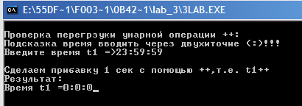

Для унарной перегрузки --:
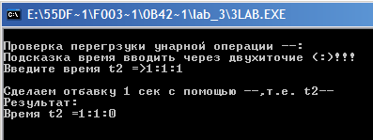

Для бинарной перегрузки +:
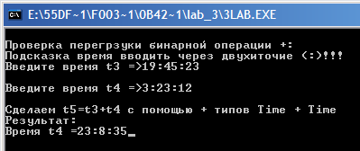

Для бинарной перегрузки –:
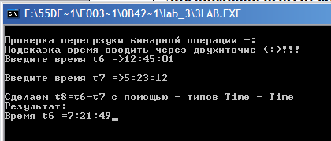

Для работы метода Interv вычисляющего интервал между t1 и t2:
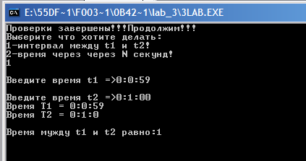

Для работы метода Mom2 вычисляющего время через N секунд:

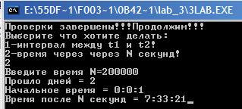

Постановка задачи для домашней работы №1

Дз1. Перегрузка операций <<\>>
Перегрузить для своего класса из лаб.3 операции <</>> вставки/извлечения для ввода/вывода данных в стандартные потоки cin и cout.

Текст подключаемого файла: 3lab.h (полностью находится выше)
(кусок из подгружаемого файла)
#include<stdio.h>
#include<conio.h>
#include<math.h>
#include<iostream.h>
#include<stdlib.h>
static int n=0;
class Time{
public:
int hour,minute,second;
public:
Time(){}
Time(int h, int m, int s){hour=h; minute=m; second=s;}
Time(Time& t){hour=t.hour;minute=t.minute;second=t.second;}
~Time(){}
friend ostream& operator<<(ostream& out,Time& p);
friend istream& operator>>(istream& in,Time& p);

ostream& operator<<(ostream& out,Time& p){
printf("\n‚аҐ¬п t%d =",n);
out<<p.hour<<":"<<p.minute<<":"<<p.second;
return out;
}

istream& operator>>(istream& in,Time& p){
float h,m,s;char ch1,ch2;n++;
in>>h>>ch1>>m>>ch2>>s;
p.hour=h;
p.minute=m;
p.second=s;
return in;
}

Текст исполняемого файла: HomeWork.CPP

#include<iostream.h>
#include "3lab.h"

void main(void){
clrscr();
long V,S,H;Time t1,t2,t3;
cout<<"Домашнее задание:";
cout<<"\nПроверка реализации перегрзуки <</>> для моего класса Time:";
cout<<"\nПодсказка время вводить через двухиточие (:)!!!";
cout<<"\nВведите время t1 =>";
cin>>t1;
cout<<"Введите время t2 =>";
cin>>t2;
clrscr();
cout<<t1;
cout<<t2;
cout<<"\nСделаем вычетание t3=t1-t2";
t3=t1-t2;
cout<<t3;
getch();
}
Результаты:

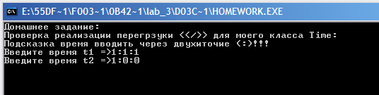
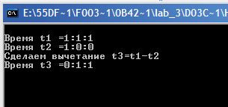

Выводы:

Научилась разрабатывать полноценные классы со всеми необходимыми конструкторами и методами, перегружать операции и дружественные функции.
А также решать при помощи класса практические задачи.

